- 模块说明
该模块是为工大定制化开发，仅需工大的实施人员查阅
- 文件需求
数据库更新文件见科研分析项目下的doc目录，工大-目标任务书菜单资源.xls 和 工大-任务目标书.sql
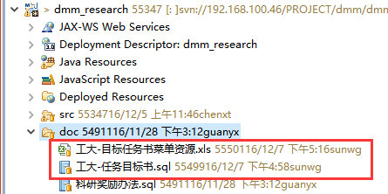
- 更新内容
本次更新不仅做了工大的定制化，还对项目的页面说明以及数据权限进行了部分调整，建议全部更新。
- 数据需求
下面图中圈红的表的数据需要实施自己填充，表分别是：
T_RWMBS_KHXM，T_RWMBS_KHZT，
T_RWMBS_KHJG，T_RWMBS_KHJH，T_RWMBS_KHJH_KHXM，
T_RWMBS_KHJH_XKPMMB，T_RWMBS_XKPM
